app程序

产品需求文档v1.0

|  |  |  |  |
| --- | --- | --- | --- |
| 文档版本号： |  | 文档编号： |  |
| 文档密级： |  | 归属部门/项目： | 市场营销部 |
| 产品名： | app程序 | 子系统名： |  |
| 编写人： | 刘竹辰 | 编写日期： | 2019年01月30日 |

修订记录：

|  |  |  |  |
| --- | --- | --- | --- |
| 版本号 | 修订人 | 修订日期 | 修订描述 |
| V1.0.0 | 刘竹辰 | 2019年01月30日 |  |
|  |  |  |  |
|  |  |  |  |
|  |  |  |  |

目录

一、 产品目标 4

二、 产品内容 4

三、 流程图 4

四、 功能详情 5

1、 获取权限 5

2、 首页 5

2.1 轮播图 5

2.2 企业简介 6

2.3 经典案例 6

2.4 合作伙伴 7

2.5 补充说明 8

3、 产品展示 8

3.1 产品分类 8

3.2 产品列表 9

4、 动态资讯 9

4.1 资讯分类 9

4.2 资讯内容 10

5、 联系我们 11

# 产品目标

1、免费开源社区产品。（扰乱市场，降低准入。学小米，钱是次要的）

2、线上功能全部免费，基础功能。

3、建立不同于微信的熟人社区，不同于陌陌的全陌生人社区。不以留存为目标，不以单纯交流为目标，可以是只发布个人动态（主要对象女生，多点赞），弱交互弱评论功能(防止太多垃圾信息)，可以参加活动（发布信息模式是向活动发起人请求，等待回复方式）

4、以线上驱动线下活动。以线上转换为线下为目标。

5、陌生人在线动态表达，发布个人动态

6、找朋友，线下活动（小范围，城市内，短时间）

7、变现，主要是活动和广告。

未来发展方向

8、性教育

9、线下门店

# 产品内容

针对一般个人业余时间，将个人动态表达，找朋友，参加活动（非唱歌，酒吧，相亲），进行一个线上转线下的认识转变。

充分使用下班业余时间，使用半小时听一场讲坐，2个小时和体育运动，3个小时的课程，半天的公益活动。一天的郊游，等等。

认识更多的朋友，发掘更多的兴趣。让我们生活除了工作还有生活。

动态发布

动态发布记录管理

信息展示

找朋友

活动发布

活动发布记录管理

# 流程图

# 功能详情

## 获取权限

用户点击进入小程序，直接弹出“获取权限”弹框。

1. 用户点击“允许”，则跳转至“首页”；
2. 用户点击“拒绝”，也跳转至首页；当用户想要点击“联系我们”时，再次弹出“获取权限”弹框。用户再次拒绝，则无法启用拨打电话功能。

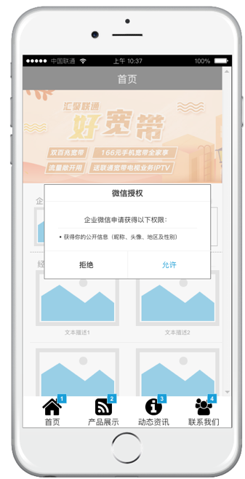

## 首页

### 轮播图

1. 0～3张图片，从后台获取具体数据；无限轮播，不可点击，不可放大查看。
2. 当0张轮播图时，轮播图框位保留，填充“暂无”字样，不做轮播。
3. 当1张轮播图时，无轮播效果。

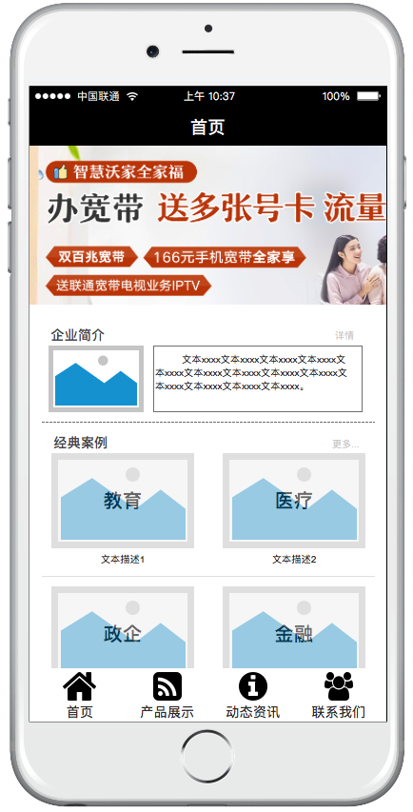

### 企业简介

1. 从后台获取具体数据，当后台无该类别数据时，企业展示框位不做展示，余下框位自动上升。
2. 配图0～1张，简短的简介内容。用户点击“详情”，展现文字+图片的页面。用户可上下滑动页面，页面内的图片可以点击全屏观看，可放大缩小。长按可保存。
3. 点击“返回”，可返回至“首页”展示。

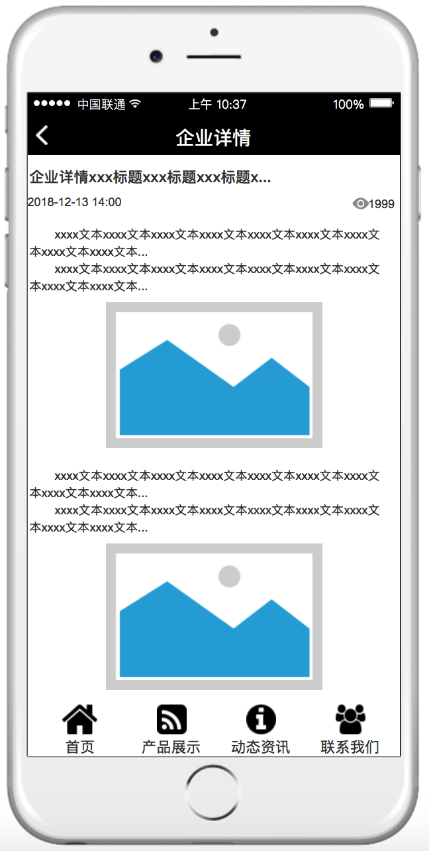

### 经典案例

#### 经典案例

1. 从后台获取具体数据，展示0～4个经典案例，以图片+文本描述为主，每个案例均可点击，点击后展示案例详情。
2. 当0个案例时，经典案例框位不展示，余下框位自动上升。0～4个案例排版如下：
3. 首页根据经典案例的分类，在每个案例上显示所属分类。

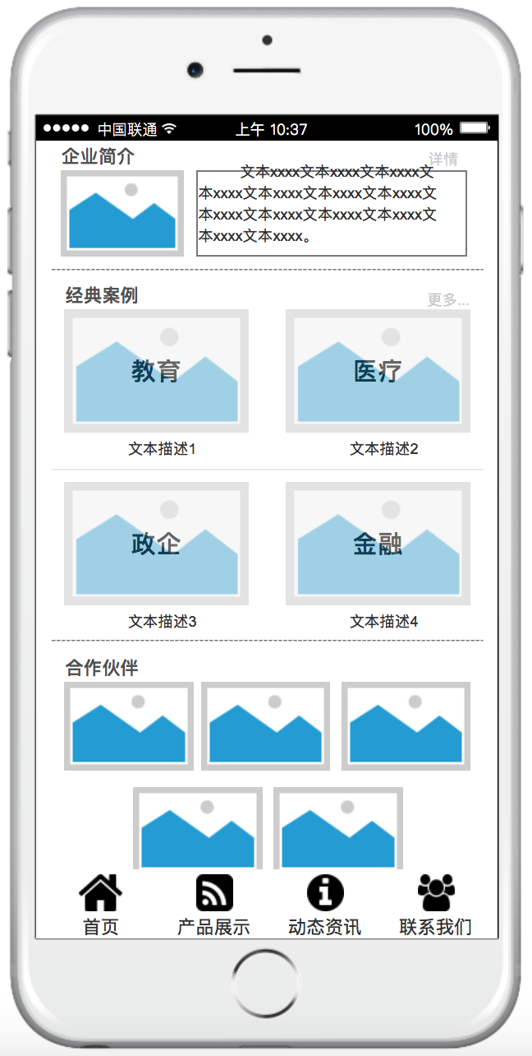 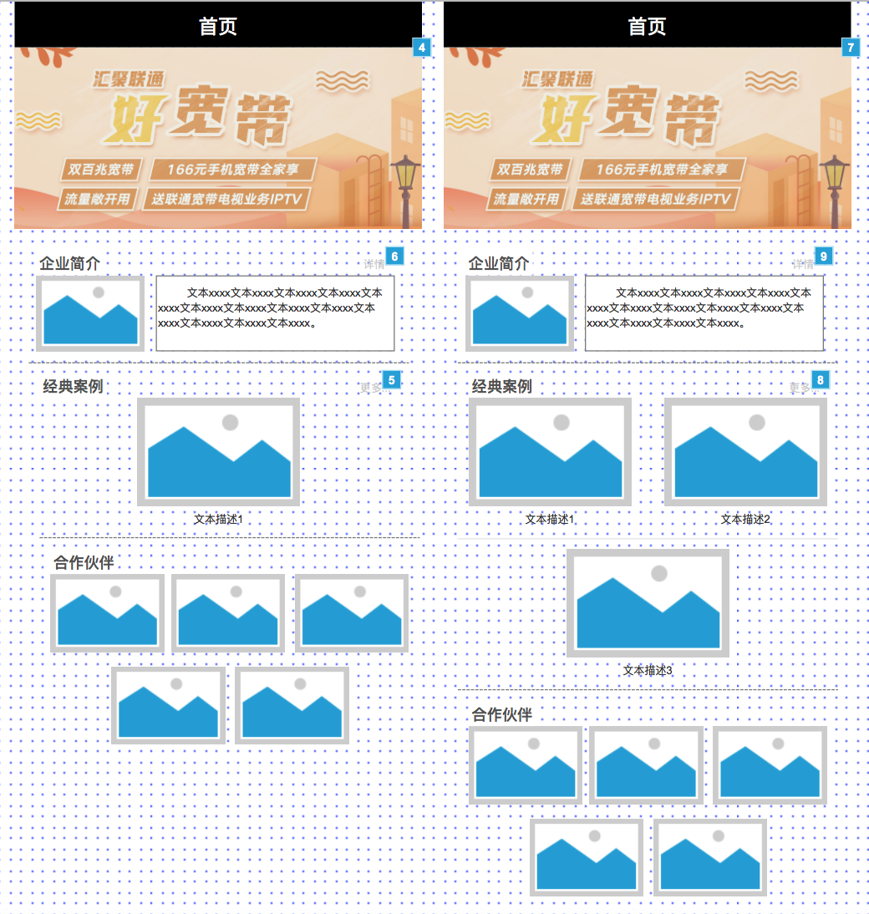

#### 案例分类

1. 从后台获取具体数据，按照分类进行案例展示。
2. “全部”是固定分类。当切换到具体分类时，展示该分类下的所有案例。

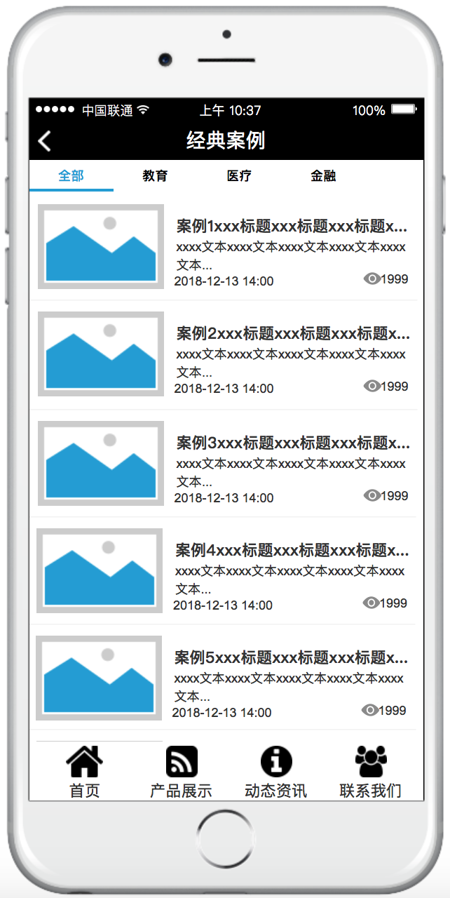 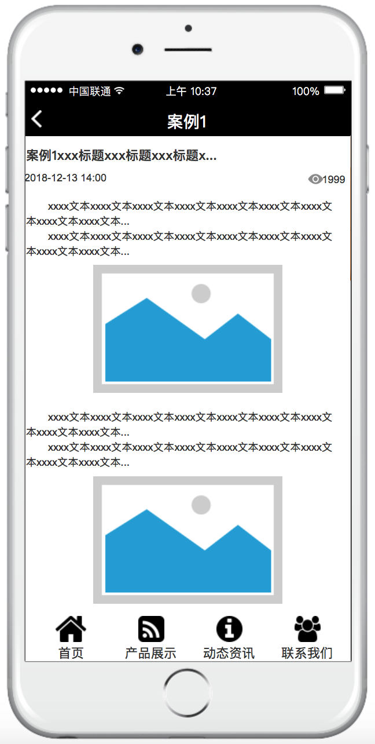

#### 案例列表

1. 用户点击任意案例，可进入“案例详情”页面。
2. 用户可在“案例详情”上下滑动页面，页面内的图片可以点击全屏观看，可放大缩小。长按可保存。
3. 在“首页-经典案例”中点击任意案例进入案例详情页面时，点击“返回”，返回至“首页”页面。
4. 在“案例列表”页面中点击任意案例浸润案例详情页面时，点击“返回”，返回至“案例列表”页面。

### 合作伙伴

1. 首页滑动至最底展示“合作伙伴”，从后台获取具体数据。仅以图片形式展示，不提供文字描述，不可点击。
2. “合作伙伴”数量在0～6之间，按照如下排版进行。

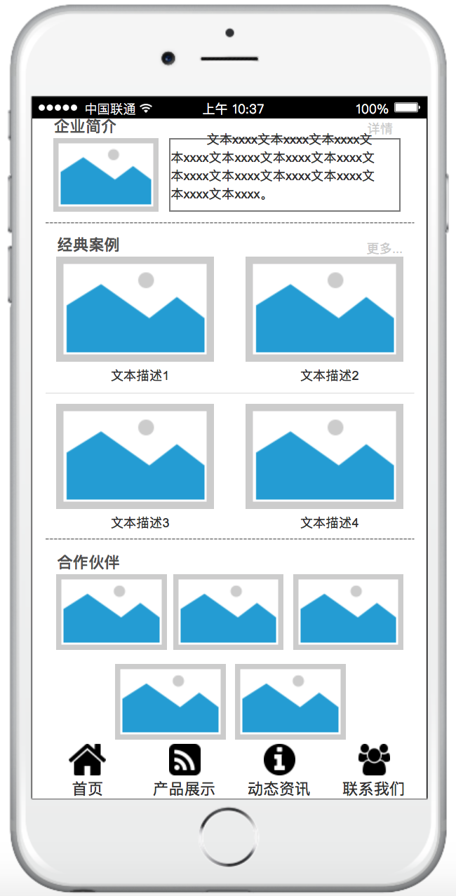 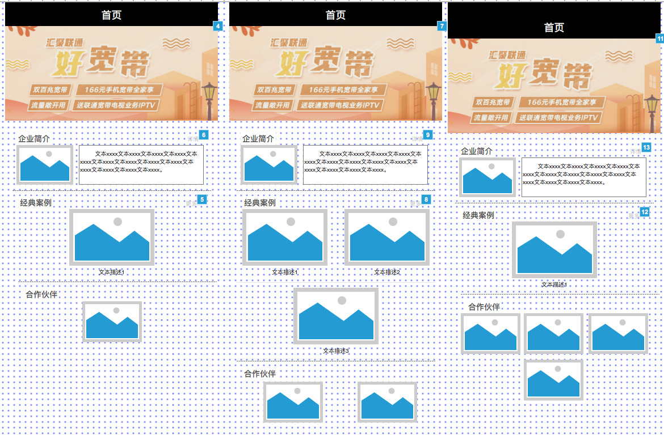

### 补充说明

1. 当“轮播图”、“企业详情”、“经典案例”、“合作伙伴”四个框位均无数据时，将保留四个框位，每个框位填充“暂无”的字样。
2. 当“企业详情”、“经典案例”、“合作伙伴”三个框位，任意框位有数据时，均隐藏无数据的框位，展示有数据的框位，并自动上升显示位置。

## 产品展示

### 产品分类

1. 从后台获取具体数据，根据数据进行分类展示。分类数量大于等于1，上限为100个。页面可上下滑动。
2. 每个分类可点击，点击后展示该分类下的所有产品。

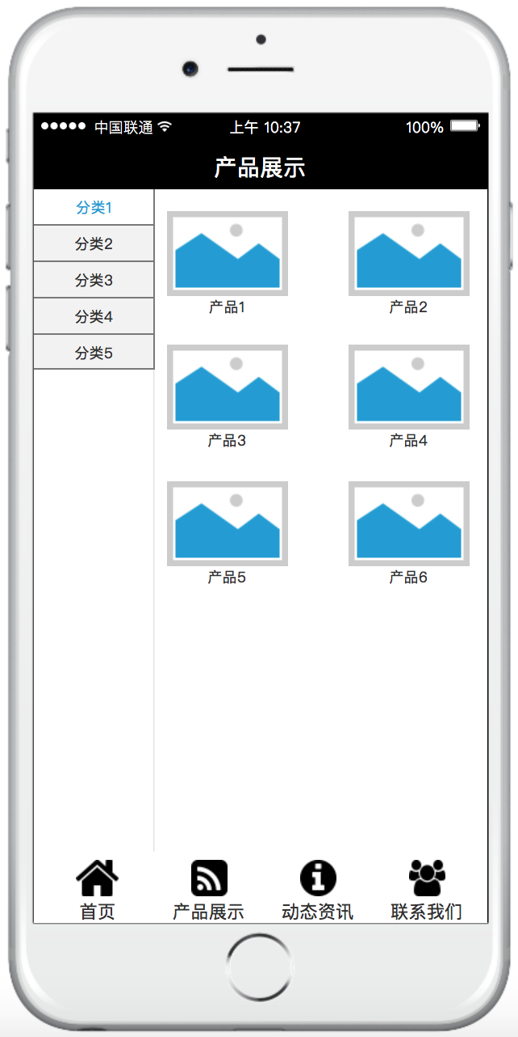

### 产品列表

从后台获取具体数据，图片为主，图片下含有标题。用户点击后展示产品详情页面。页面可上下滑动，页面内图片可点击全屏查看，可放大缩小，可保存。

以下内容从后台获取具体数据：

1. 轮播图

提供0～10张产品图片，以轮播图的形式，无限循环展示。

1. 产品名称

0～10个字内的产品名称。

1. 标价

人民币“￥+具体金额（小数点后两位）”。

1. 产品详情

产品详情，提供文字+图片的内容，图片可点击全屏查看，可放大缩小，可保存。

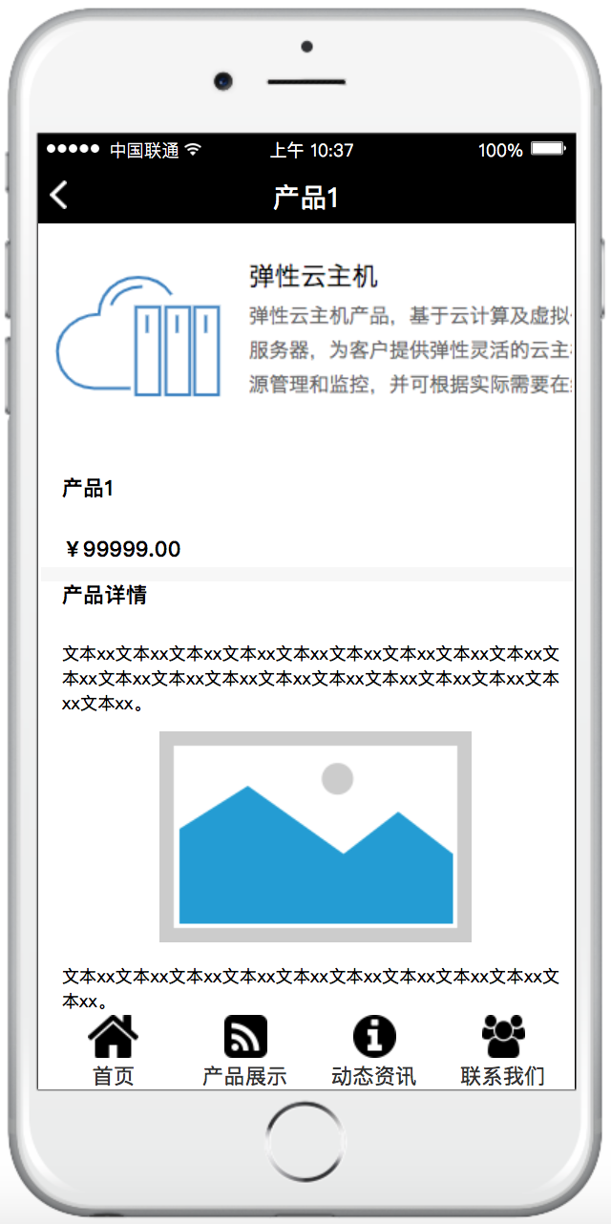

1. 返回

点击返回，返回至产品展示页面。

## 动态资讯

### 资讯分类

1. 从后台获取分类数据，分类在0～10个以内。每个分类可点击，点击后展示该分类下的所有资讯。
2. 当分类为0时，只展示全部即可。

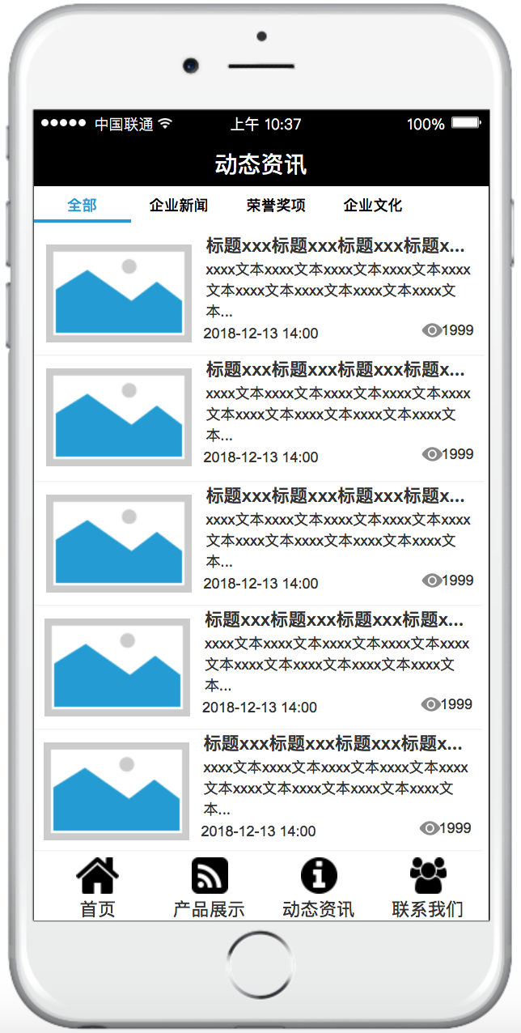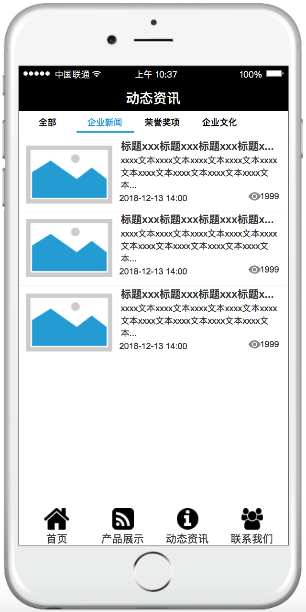

### 资讯内容

1. 每个资讯均可点击，点击后展示资讯详情页面。提供文字+图片的内容，图片可点击全屏查看，可放大缩小，可保存。

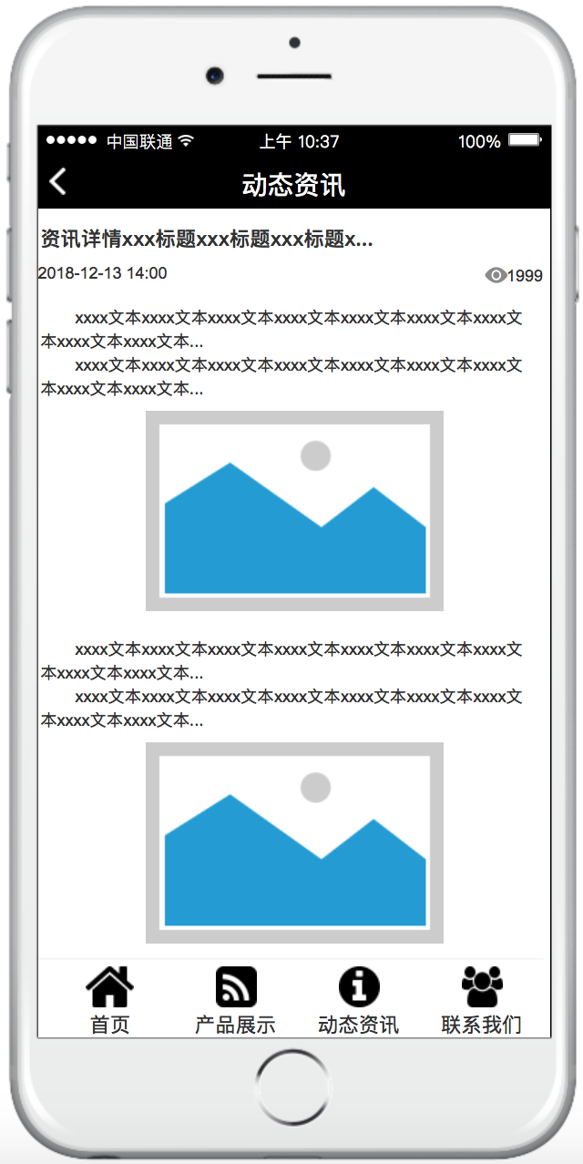

1. 点击返回，根据进入前的页面进行返回。例如，在“全部”里进入资讯详情，则返回时也返回至“全部”。在任意分类里进入资讯详情，则返回时返回至对应的分类。

## 联系我们

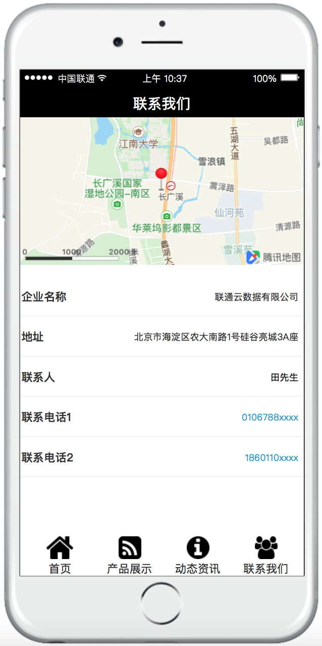

以下内容从后台获取具体数据：

1. 地图：根据“3）地址”展示在地图里具体的位置。
2. 企业名称：0～20字以内
3. 地址：0～50字以内，可以分为两行。
4. 联系人：0～10字以内
5. 联系电话：0～2个电话号码。点击任意号码可以拨打电话。点击“取消”则展示“联系我们”页面。点击“拨打”，则调用手机电话功能，拨打电话。

